中国电石工业协会信息部主办 第三十三期（2018年8月31日）
网站：www.cciac.org.cn 邮箱：ccia00＠126.com
电石交流群：QQ192598097 电石报表群：QQ328632618
电话：010-84885707 传真：010-84885707
责任编辑：蒋顺平 编辑：郭永明

目 次

电石渣还原制石灰等技术专家研讨会在河南新乡召开……………………………2
本周电石市场采购价继续上涨………………………………………………………2
多重利好助推乙二醇市场将迎涨势…………………………………………………3
新闻二则………………………………………………………………………………4
电石渣还原制石灰等技术专家研讨会在河南新乡召开
28日上午8点，电石渣还原制石灰等技术专家研讨会在河南新乡市召开。
为推动电石行业技术进步和装备提升，研讨电石渣制石灰、电石原料自动卸车、电石出炉显热利用等新工艺新装备的开发应用情况，协会于今日上午在河南省新乡市召开专家研讨会，对河南省德耀节能科技有限公司开发的相关技术及装备进行研讨。
电石协会部分副理事长和鄂尔多斯化工集团，平煤神马集团，亿利洁能，新疆天业集团，新疆中泰矿冶，青海盐湖集团，内蒙君正集团，陕西北元集团、陕西金泰氯碱，大连理工大学，白雁湖化工等单位及相关技术专家20多人参加了研讨会。
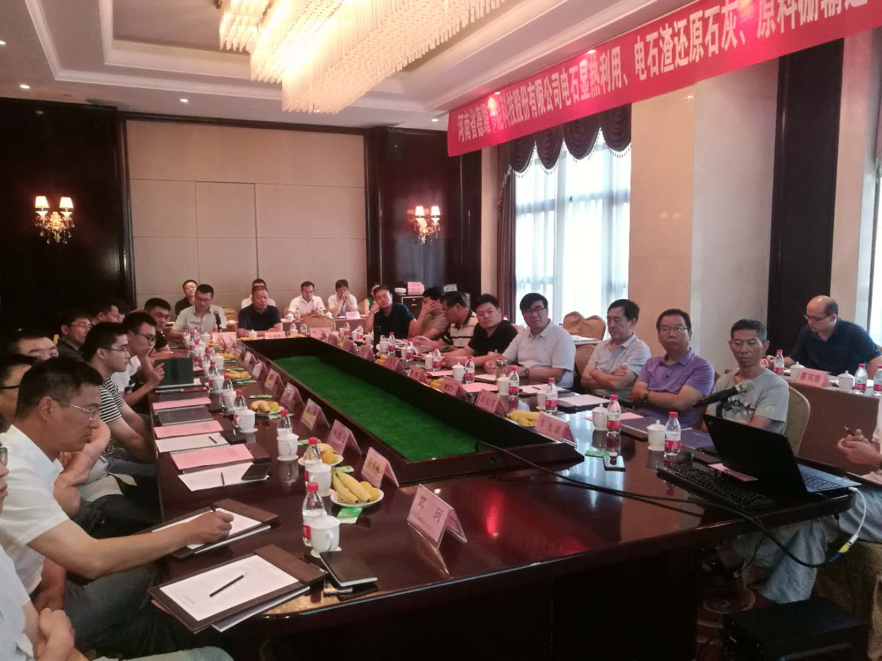

本周电石市场采购价继续上涨
整体市场描述：本周电石市场采购价继续上涨50元/吨，至此8月份至今多数地区电石采购价格已经上涨了110元/吨左右，个别再高点涨幅也有。受此带动，电石出厂价格陆续上调，低端价不出货，纷纷寻求更高出货价格，多数出厂价已经涨至2950元/吨及以上。电石价格连续2-3次上涨，主要仍因电石供应紧张。因石灰石、白灰供应紧张、偶尔限电、检修等影响，乌盟电石产量增加较慢，乌海、陕西等地也有电石炉生产不正常现象，电石产量不多，同时内蒙、宁夏均有配套电石的下游企业外采电石，再加上目前几无PVC企业检修，整体对电石需求高位，综合导致电石供需失衡，货源紧张，上涨价格以争取货源的现象就屡有出现。
电石出厂方面：本周电石企业开工不稳定，乌盟产量增加不多，乌海、陕西等地均有生产不正常现象。电石供应不足，货源紧张，价格持续上涨，2950元/吨以下货源几无。目前各地电石出厂价格为：内蒙古乌海地区电石主流出厂价2950-3000元/吨，准格尔旗出厂价格为3000-3050元/吨；内蒙乌盟地区3100-3150元/吨；宁夏石嘴山地区电石主流出厂价2930-3000元/吨；陕西地区出厂2970-3050元/吨；甘肃地区3000-3150元/吨。
电石市场方面：本周PVC企业几无检修，整体开工较好，对电石需求维持高位。但电石供应紧张，虽采购价不断上涨，但各地PVC企业电石到货不足，待卸车及库存均有下降。目前各地电石到家价格为：山东优级品主流接收价3400-3510元/吨；天津地区大沽化3380元/吨；河北唐山三友300L/KG接收价3380元/吨，河北盛华290L/KG的3240元/吨；锦化295L/KG的3460元/吨；黑龙江齐化290L/KG的到家3510元/吨；河南宇航290L/KG的送到3390元/吨；联创3380元/吨；山西榆社290L/KG的送到价格3270元/吨，计划上涨50元/吨；陕西北元内蒙宁夏货源到家3080元/吨。

多重利好助推 乙二醇市场将迎涨势
5月中旬开始，乙二醇市场一直笼罩在持续阴跌的氛围中，目前市场均价在7200元（吨价，下同）左右的低位徘徊。后市来看，多重利好有望助推乙二醇市场摆脱僵局。
从供应看，进口货源受阻。我国乙二醇进口依赖度在60%以上，因此进口货源的多寡左右市场走势。近期，影响进口的因素有三个。
一是人民币贬值的趋势仍在延续。这使乙二醇进口船货成本增加，国内经销商采购兴趣转淡，后期到港船货数量将维持在中等偏下水平。
二是近期多套国外乙二醇装置检修。如韩国乐天化学12万吨/年装置、日本一套11.5万吨/年装置、印度一套75万吨/年装置近期均处于停工检修状态，使进口供应预期减少。
三是台风频繁登陆我国沿海。苏浙地区是我国乙二醇进口货源的主要集散地，近期当地台风频发，严重影响了港口的正常作业，造成进口乙二醇到货延期，主要港口库存降至偏低水平。目前，国内乙二醇港口库存69万吨左右，而通常合理水平为80万吨。
从需求看，下游聚酯走强。今年上半年，聚酯行业投产及复产装置较多，新增产能约380万吨/年。三季度，国内还将有75万吨/年的聚酯新产能释放，折合乙二醇月消耗量增加2.1万吨。
此外，聚酯终端市场下半年将迎来“双十一”消费高峰，下游集中采购将在八九月份进行，推动需求进一步提升。目前，聚酯行业开工率升至94.7%，对乙二醇的支撑作用明显。
与此同时，聚酯的另一主要原料PTA也强势上涨，目前已成功突破6500元关口，创下近几年来新高。PTA市场给聚酯市场以成本推动，厂家利润攀升，生产积极性走高，带动乙二醇需求提升。
综上所述，在市场供应预期减少、下游聚酯行业产销良好的作用下，乙二醇市场将呈供需紧张态势，有望迎来久违的上涨。
2018中国民营企业500强榜单发布
全国工商联主办的2018中国民营企业500强峰会29日在辽宁沈阳开幕。当天上午，发布了中国民营企业500强榜单，华为苏宁正威位居前三。
在2018中国民营企业500强榜单中，有9家企业2017年营业收入突破3000亿元大关，分别是华为投资控股有限公司、苏宁控股集团有限公司、正威国际集团有限公司、京东集团、山东魏桥创业集团有限公司、联想控股股份有限公司、恒大集团有限公司、国美控股集团有限公司、恒力集团有限公司。
其中，华为投资控股有限公司营业收入突破6000亿元，荣登民营企业500强榜首，同时位居民营企业制造业500强首位。苏宁控股集团有限公司蝉联民营企业服务业100强榜首。榜单上，2017年资产总额突破1000亿元的共有61家企业，比2016年增加11家。
全国工商联副主席黄荣表示，2017年，中国民营企业500强继续呈现出良好发展势头。一是入围门槛继续提升，2017年，民营企业500强入围门槛为156.84亿元;二是超大型企业进一步增加;三是质量效益稳步提高;四是社会贡献继续加大;五是产业结构持续优化;六是走出去趋于理性。
2017年，参与调研的民营企业500强中有17家入围世界500强，比去年增加1家。
据了解，中国民营企业500强榜单是在对上规模民营企业调研的基础上，由民营企业自主申报，经全国工商联审核，按照营业收入降序排列产生。自2010年起，全国工商联每年主办“中国民营企业500强”发布活动，向社会发布“中国民营企业500强”“中国民营企业制造业500强”“中国民营企业服务业100强”榜单和《中国民营企业500强调研分析报告》。
网站声明：凡本网转载自其它媒体的文章，目的在于传递更多信息，并不代表本网赞同其观点和对其真实性负责。
电石产业天伟电石员工环境改善驶入“快车道”
随着天业电石产业员工环境改善工作的不断深入，现如今，走进天业电石产业天伟电石厂，可以亲切的感受到环境改善所种下的累累硕果。一排排错落有致的灌木林带正茁壮成长，一片片郁郁葱葱的大草坪显得格外宽广，一间间整齐划一的休息室充满了温馨，员工的安全感、幸福感、归属感不断增强，员工的幸福指数大大提升。
与此同时，天伟电石员工澡堂及更衣室的环境改善更是让员工纷纷点赞，粉刷、吊顶、更换、新配等一系列举措，不仅满足了员工更衣沐浴的需要，还大大改善了员工更衣沐浴的环境，真正为员工“开开心心上班来，高高兴兴回家去”创造了温馨的环境。
不仅如此，天伟电石还坚持员工环境改善与现场5S管理两手抓。一手以抓“党建+”模式打造“花园式”工厂，通过定期开展厂区绿化、净化、美化专项活动，切实从员工迫切需要的方面做起，不断提升厂区整体绿化水平，为员工创造绿色舒适的工作环境。另一只手以抓“班建+”模式推进现场管理定置化，通过启动班组建设试点单位，以试点带整体，从员工安全生产操作实际出发，对生产现场的各类物品进行分类定置摆放，有效消除了生产现场的安全隐患，为安全生产扫清了障碍。
如今，为进一步规范现场管理，让员工感受更多环境改善带来的实惠，现场管理“随手拍”也成为一项常态化工作，不仅增强了员工的主人翁意识，形成了良好的行为习惯，还从源头上保证了物品摆放定置化、规范化、常态化，进一步提升了员工的安全感、幸福感和归属感。（通讯员 王二亮）

